**西阆苑小二班班级动态**

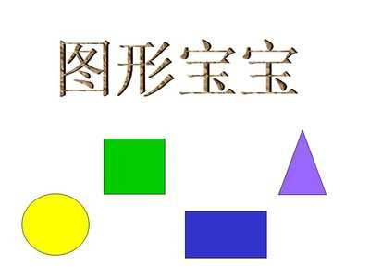

图形，是一门艺术，它充满创意思维，能建构幼儿的造型能力。 2024.1.8

阶段课程七：图形宝宝

关键活动：找圆形 图形变变变 给图形排队

【**01 来园篇**】

本班共22人，今天实际来园20人，缺2人：于晨栩、丛天朗在家休息。

本周开始着重对幼儿早点时自主倒牛奶和早点后区域游戏计划这两项情况进行观察。

|  |  |  |  |  |  |
| --- | --- | --- | --- | --- | --- |
| 幼儿 | 自主倒牛奶 | 区域游戏计划 | 幼儿 | 自主倒牛奶 | 区域游戏计划 |
| 王馨悦 | ★ | ★ | 杨梓熠 | ★ | ▲ |
| 吴婉琰 | ▲ | ▲ | 杨梓煜 | ★ | ▲ |
| 梁珵恩 | ★ | ▲ | 谢瑞 | ★ | ★ |
| 张诗韵 | ★ | ★ | 成铭恩 | ★ | ★ |
| 单小岩 | ★ | ▲ | 唐皓辰 | ★ | ★ |
| 陈生冉 | ★ | ★ | 付宇晨 | ★ | ▲ |
| 胡心悦 | ★ | ★ | 蒋景昱 | ▲ | ▲ |
| 郭沛怡 | ★ | ★ | 陈之昂 | ▲ | ▲ |
| 鲍琳筱 | ★ | ★ | 董益嘉 | ★ | ★ |
| 丛天朗 | 请假 | 请假 | 李咏集 | ★ | ▲ |
| 于晨栩 | 请假 | 请假 | 张文轩 | ★ | ▲ |

备注：自主早点：★ 提醒自主早点：▲ 主动区域游戏计划：★ 提醒后区域游戏计划：▲

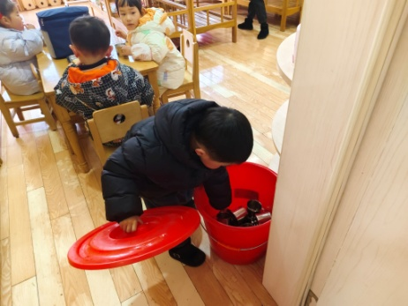 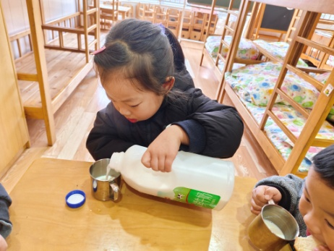 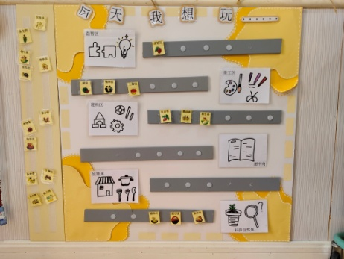

【**02 区域篇**】

又到了区域游戏的时间，小朋友们自主进入喜欢的区域游戏。一起来看看他们都在哪个区域玩了什么游戏吧！

|  |  |  |  |
| --- | --- | --- | --- |
| 幼儿 | 区域及游戏内容 | 幼儿 | 区域及游戏内容 |
| 王馨悦 | 万能工匠区：材料拼搭 | 杨梓熠 | 图书区：阅读图书（穿鞋套） |
| 吴婉琰 | 美工区：超轻粘土制作 | 杨梓煜 | 图书区：阅读图书（穿鞋套） |
| 梁珵恩 | 桌面建构区：磁力片 | 谢瑞 | 美工区：超轻粘土制作 |
| 张诗韵 | 地面建构区：单元积木搭建 | 成铭恩 | 益智区：多米诺骨牌、平衡小人 |
| 单小岩 | 未开展，将近9点来园 | 唐皓辰 | 科探区：谁偷走了帽子 |
| 陈生冉 | 美工区：线描画装饰帽子 | 付宇晨 | 桌面建构区：雪花片拼搭皇冠 |
| 胡心悦 | 科探区：弹力挑战赛 | 蒋景昱 | 未开展，8：47来园 |
| 郭沛怡 | 科探区：谁偷走了帽子 | 陈之昂 | 益智区：磁力大师 |
| 鲍琳筱 | 美工区：涂色溜冰鞋、超轻粘土雪人 | 董益嘉 | 万能工匠区：材料拼搭 |
| 丛天朗 | 请假 | 李咏集 | 娃娃家：照顾宝宝 |
| 于晨栩 | 请假 | 张文轩 | 益智区：多米诺骨牌、平衡小人 |

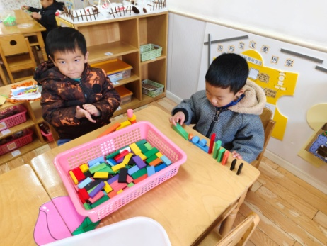 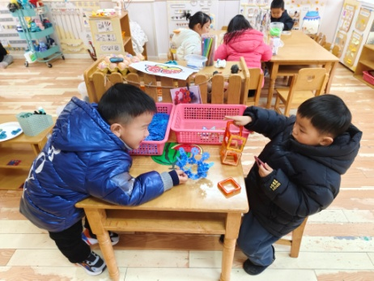 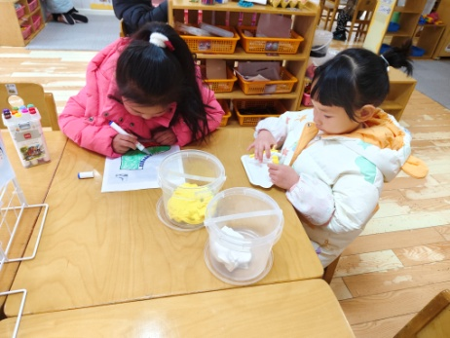

【**03 户外篇**】

今天进行户外体能：跑步、单脚跳、投掷、双脚并拢跳、沿直线行走等内容的游戏评价。一起来看看他们在游戏评价时的镜头吧！

|  |  |  |
| --- | --- | --- |
| IMG_20210913_160834.jpg | IMG_20210913_160834.jpg | IMG_20210913_160834.jpg |
| 我们正在挑战单脚向前跳 | | 我们的目标，仍过障碍物 |
| IMG_20210913_160834.jpg | IMG_20210913_160834.jpg | IMG_20210913_160834.jpg |
| 沿着白色直线向前走，不走歪 | | 双脚并拢向前行进 |

【**04 生活篇**】

本周开始关注幼儿洗手前撸袖子和开大炮回座位的整体情况。一起来看看今天小朋友在这些方面的表现吧！

备注：★自己撸袖子 ▲他人提醒或帮忙 ★自主开大炮 ▲他人提醒

|  |  |  |  |  |  |
| --- | --- | --- | --- | --- | --- |
| 幼儿 | 自己撸袖子 | 自主开大炮 | 幼儿 | 自己撸袖子 | 自主开大炮 |
| 王馨悦 | ★ | ▲ | 杨梓熠 | ▲ | ▲ |
| 吴婉琰 | ★ | ▲ | 杨梓煜 | ▲ | ▲ |
| 梁珵恩 | ▲ | ▲ | 谢瑞 | ▲ | ▲ |
| 张诗韵 | ★ | ★ | 成铭恩 | ▲ | ★ |
| 单小岩 | ★ | ▲ | 唐皓辰 | ▲ | ▲ |
| 陈生冉 | ★ | ★ | 付宇晨 | ★ | ▲ |
| 胡心悦 | ▲ | ▲ | 蒋景昱 | ▲ | ▲ |
| 郭沛怡 | ★ | ▲ | 陈之昂 | ▲ | ▲ |
| 鲍琳筱 | ★ | ★ | 董益嘉 | ★ | ▲ |
| 丛天朗 | 请假 | 请假 | 李咏集 | ★ | ★ |
| 于晨栩 | 请假 | 请假 | 张文轩 | ★ | ★ |

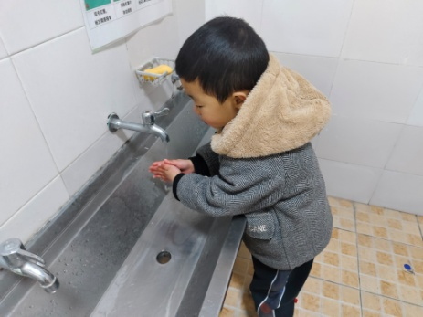 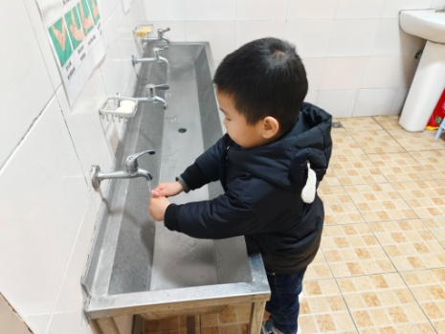 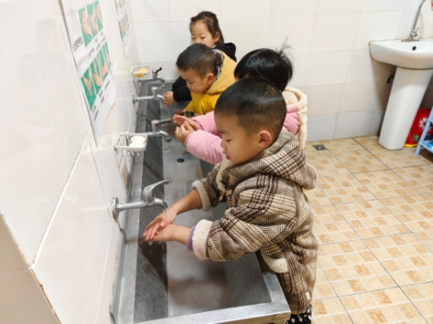

【**05 温馨提示**】

|  |
| --- |
| ★关于自理能力展示的问题：  各位家长好！本周四我们将以游戏化的形式进行幼儿自理能力展示活动，为确保幼儿活动的顺利开展，请家长们针对所报名项目平时在家中多注重幼儿的独立完成，不再包办代替，让幼儿在活动中能充分地展现自我，建立其自信。感谢您的配合！ |

**—END—**

在一起的点滴都值得记录